Zdravíme naše šikovné žabáčky a žabičky,
posíláme náměty činností na 14 dní….

Podívejte milé děti (ruce k očím, jako dalekohled)
co tam na obloze tiše letí (jednou rukou ukázat na draka)
je to papírový drak (ruce spojíme nad hlavou)
vyletěl až do oblak (ruce nad hlavu, úklony trupu)
Létá si to mezi mraky (spojené ruce – náznak vzletu nahoru)
Zamávejte na něj taky (máváme rukama nad hlavou)
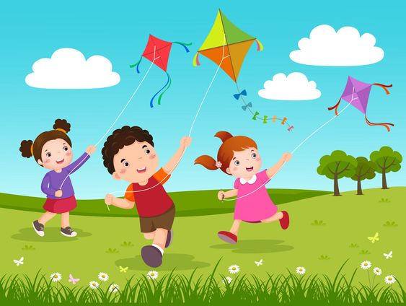

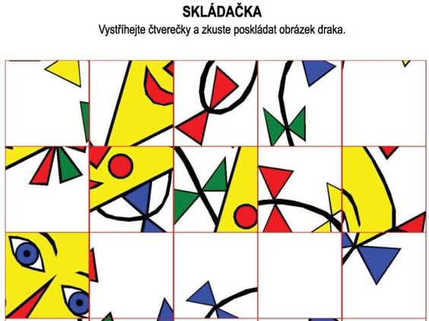

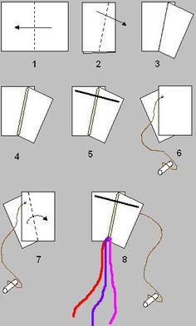
Návod jak si vyrobíš papírového dráčka.

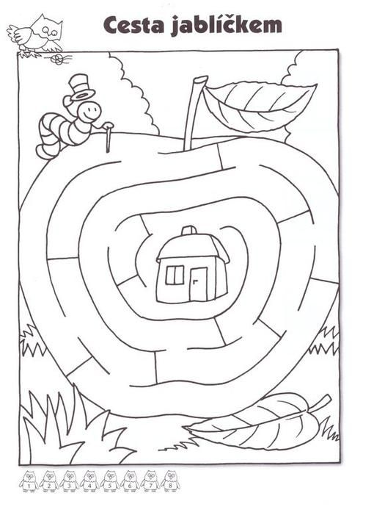

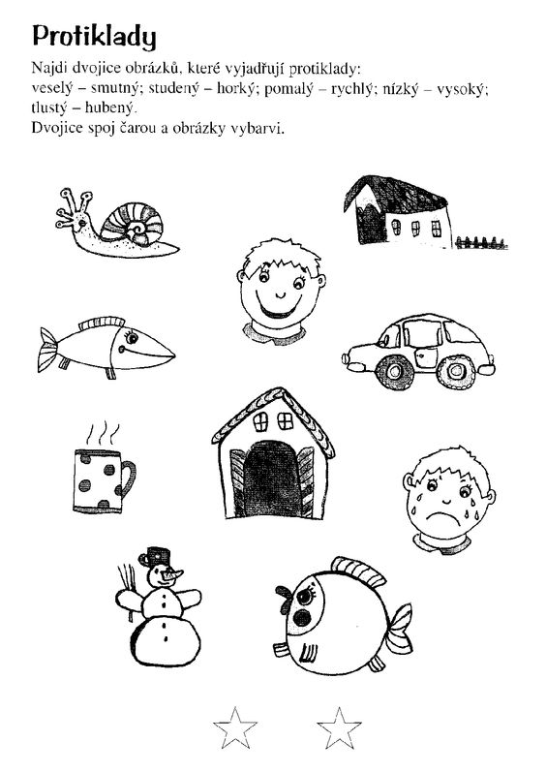

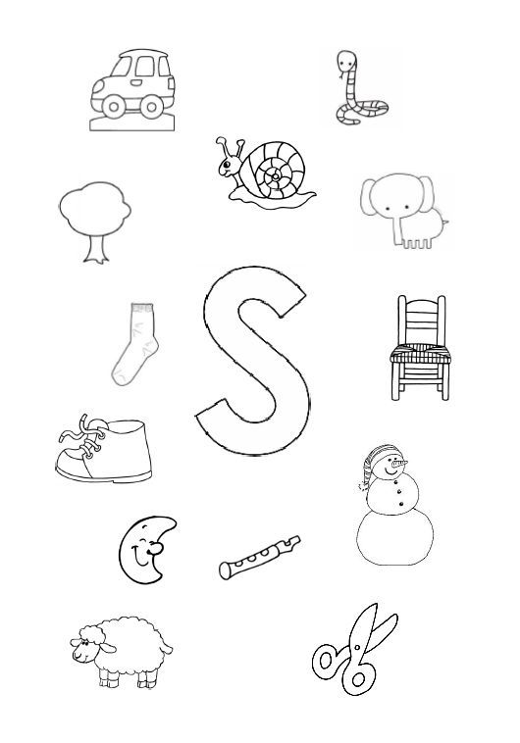
Najdi slova, která začínají na písmenko S a tyto obrázky vybavi.

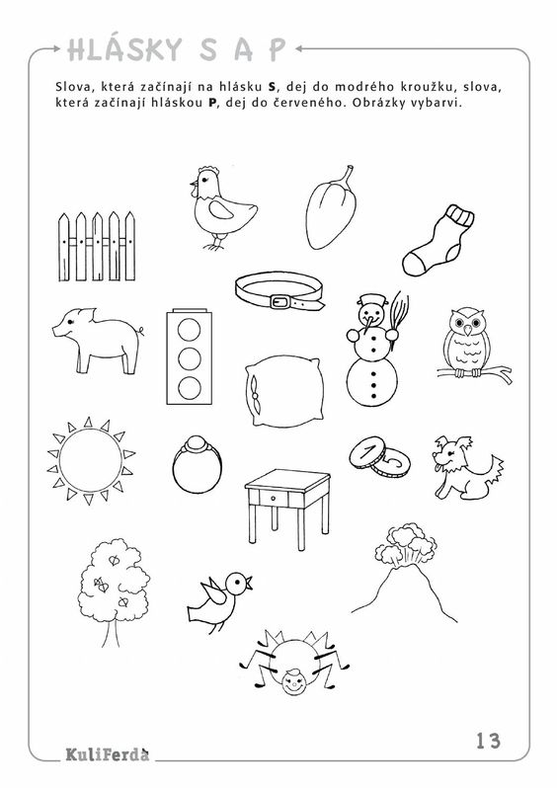

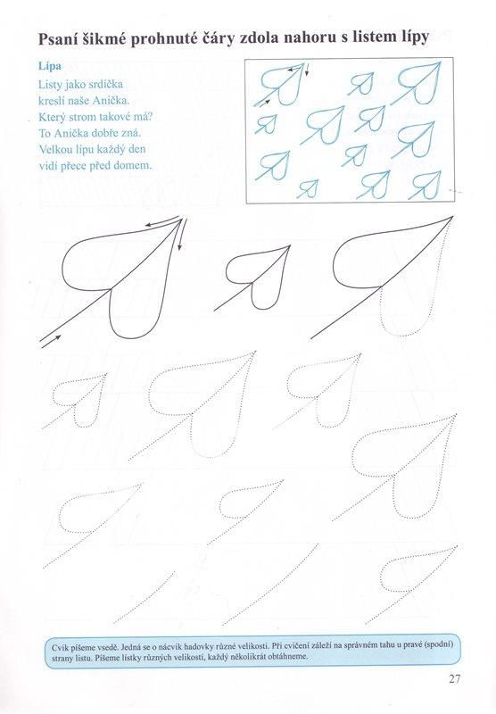
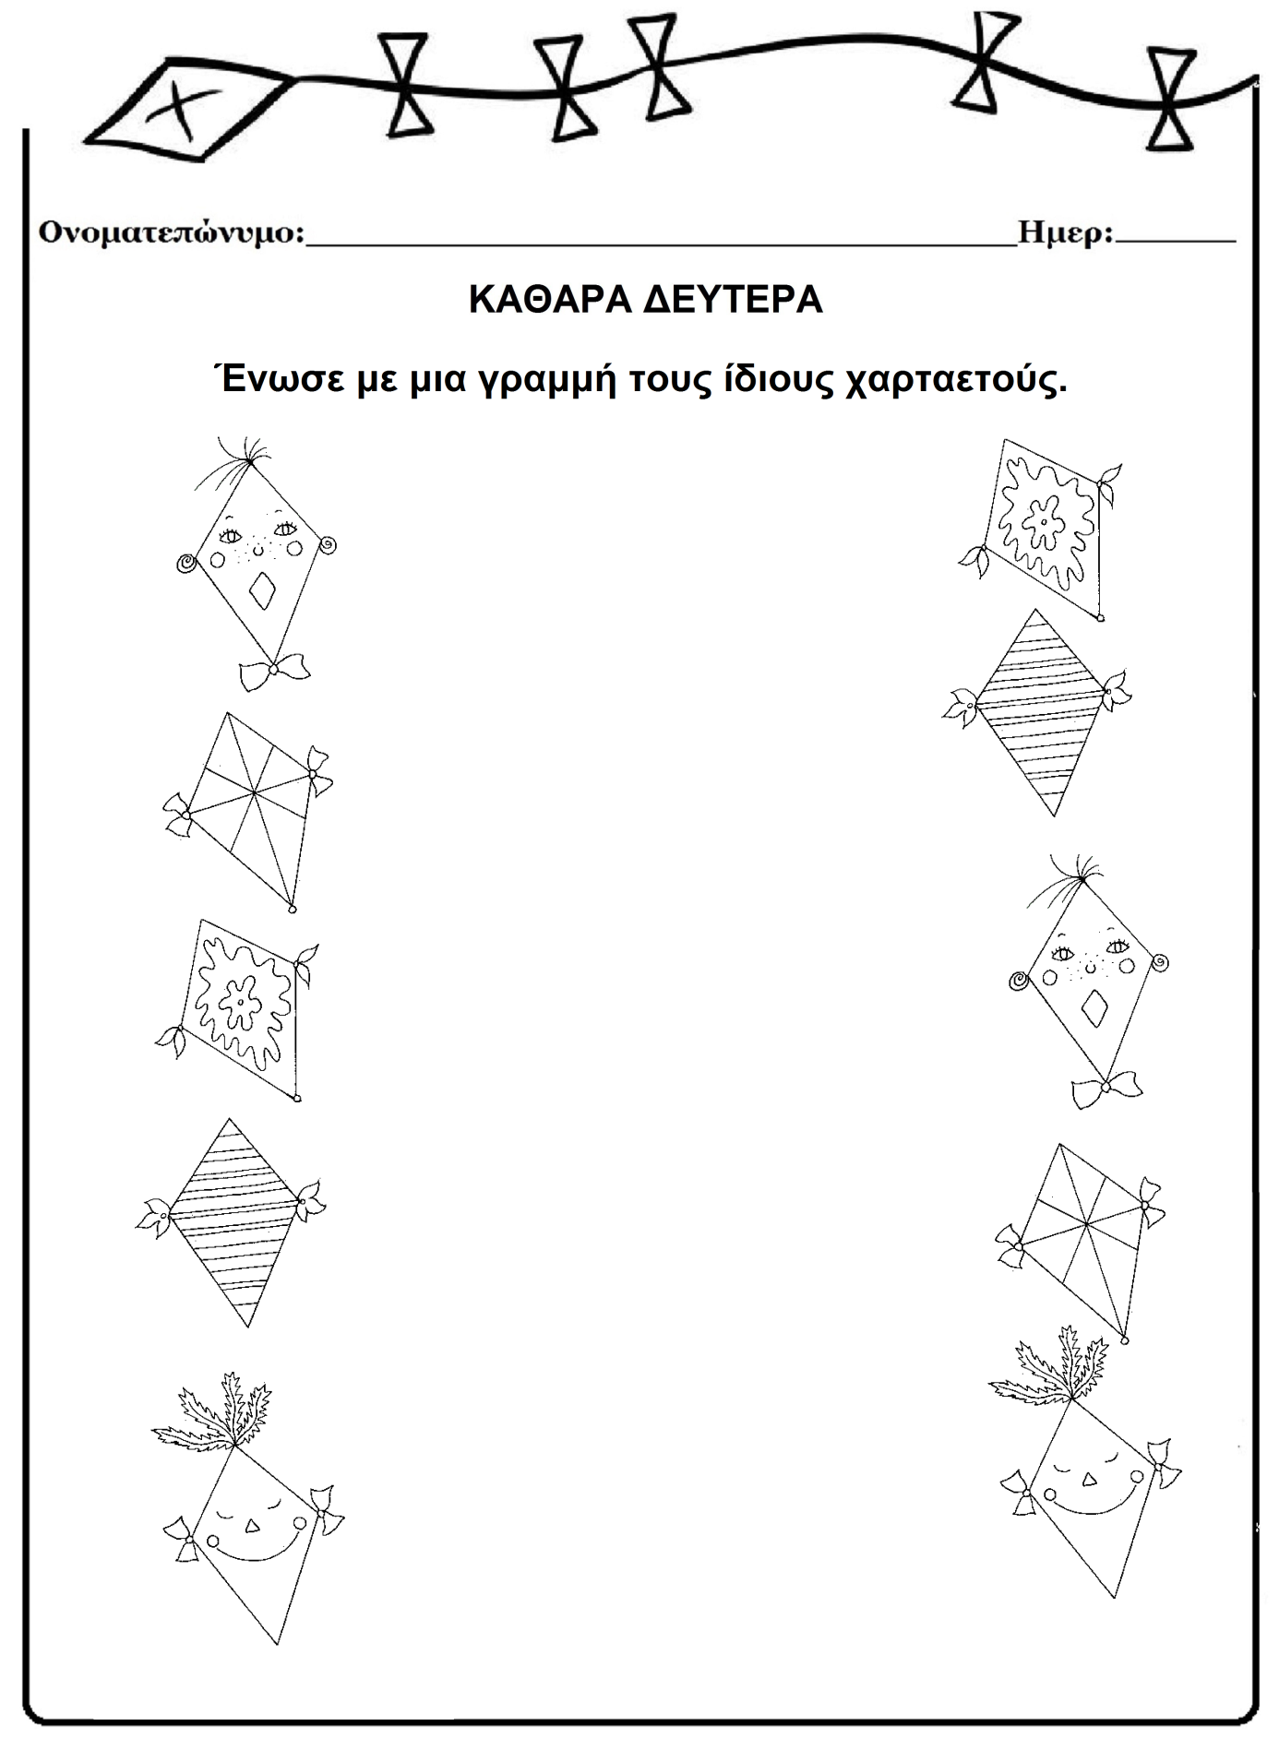

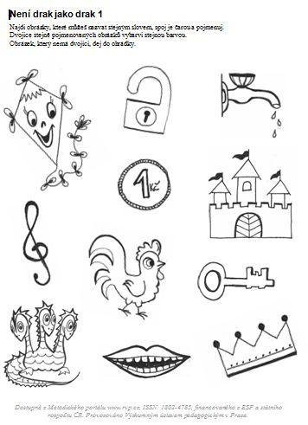

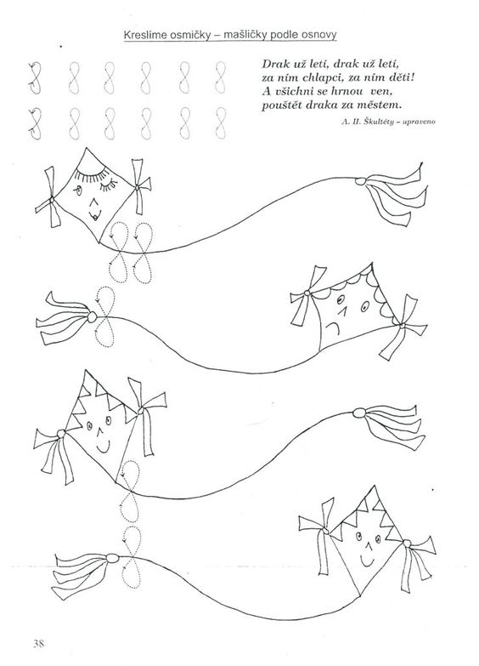

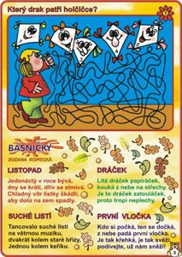
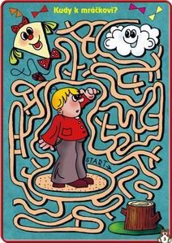

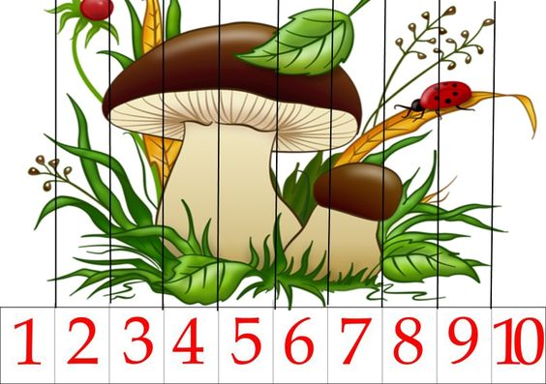
Obrázek si můžeš vytisknout, rozstříhat a na papír poskládat a slepit.

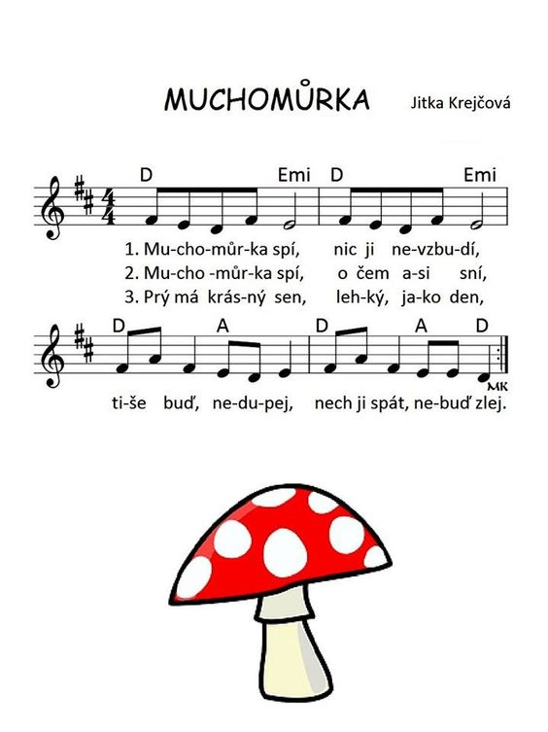

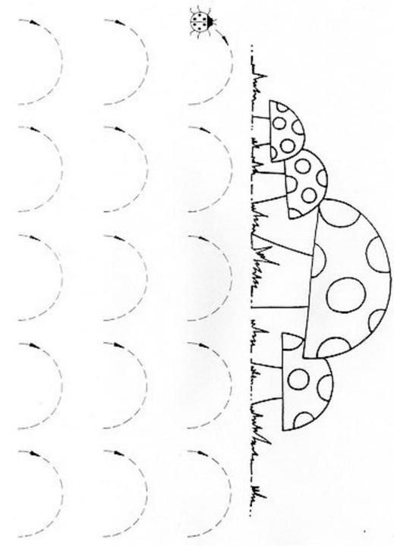

Nasbírej si kaštánky a poskládej si tyto tvary a pojmenuj je.
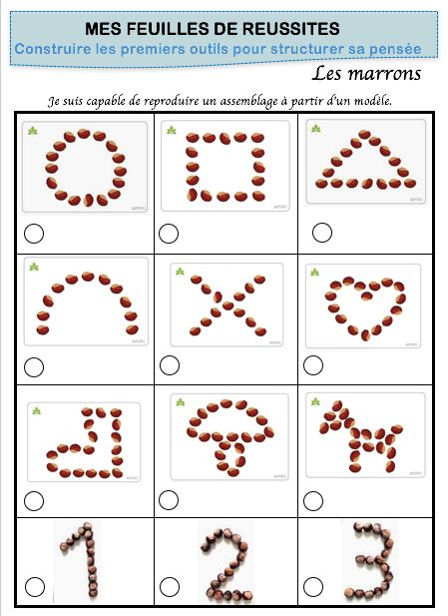

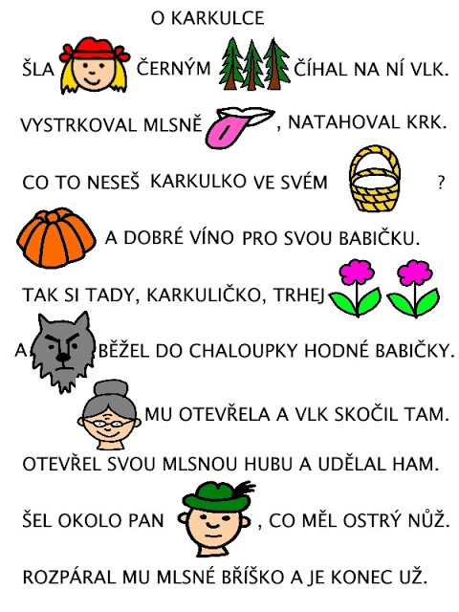

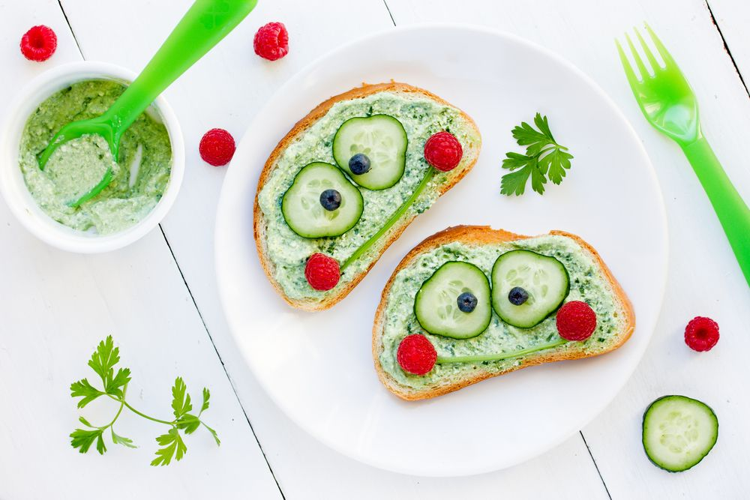
Zkuste si s maminkou udělat zdravou svačinku, polévku, oběd nebo upečte si dobrou buchtu.
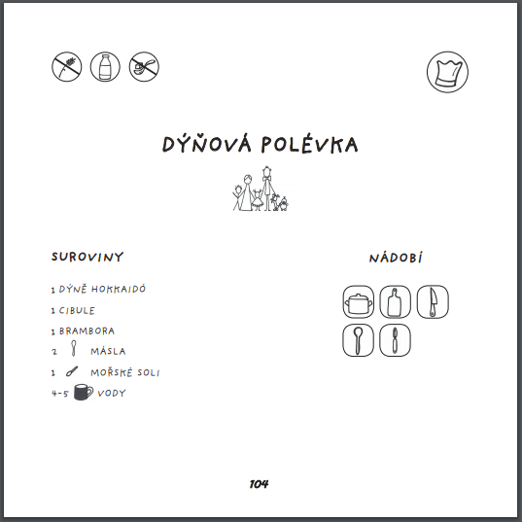

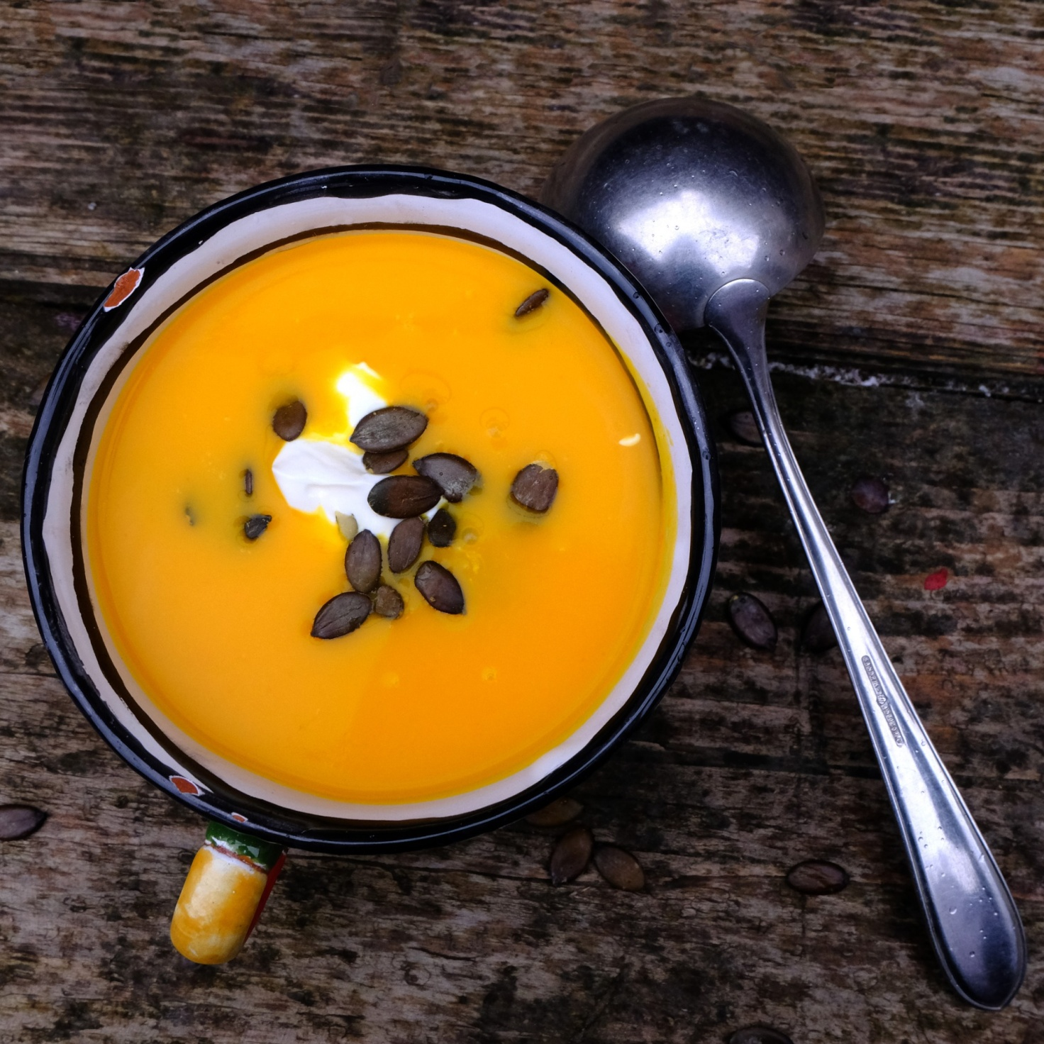
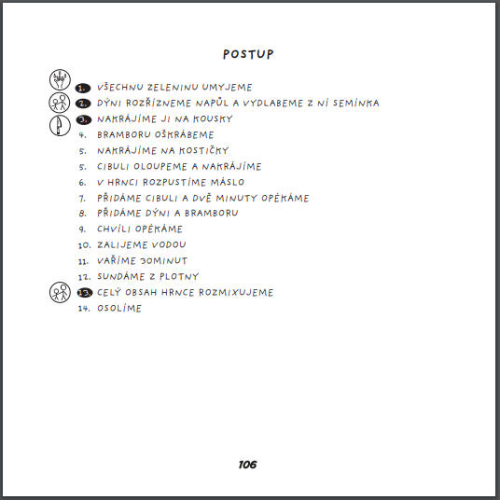

DEŠTNÍK

Potřebujete rychlou inspiraci na tvoření s dětmi? Tyto veselé a jednoduché papírové deštníky, na které nepotřebujete skoro nic – jen vodovky a papír, zabaví děti nejen v deštivých dnech. A aby to bylo úplně nejjednodušší, najdete zde i šablonu na vytištění.

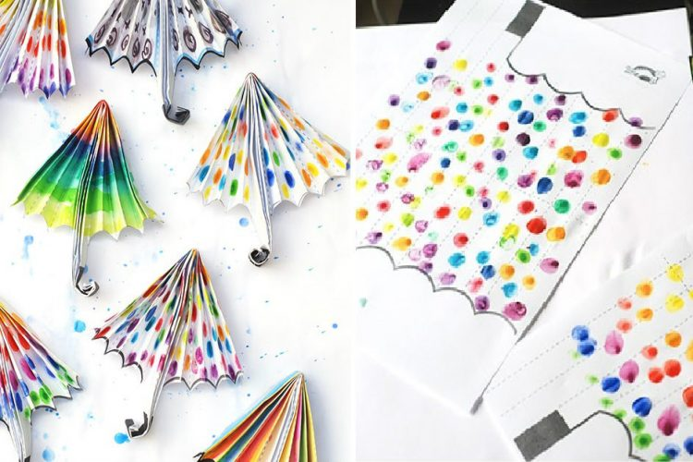

Šablona:
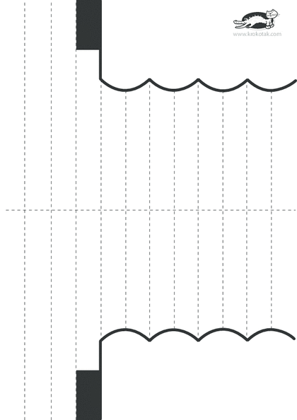

Potřebujete
- Bílý papír
- Vodovky
- Nůžky
- Prsty ?

Postup
- Vytiskněte si šablonu, kterou najdete zde.
- Pomocí barev nechejte děti šablonu vybarvit. Použít můžou prsty, nebo štětce, pastelky, voskovky…
- Pokud barvíte barvami, nechejte malůvky zaschnout.
- Deštník vystřihněte a poskládejte dle čar, která jsou na šabloně vytištěné.
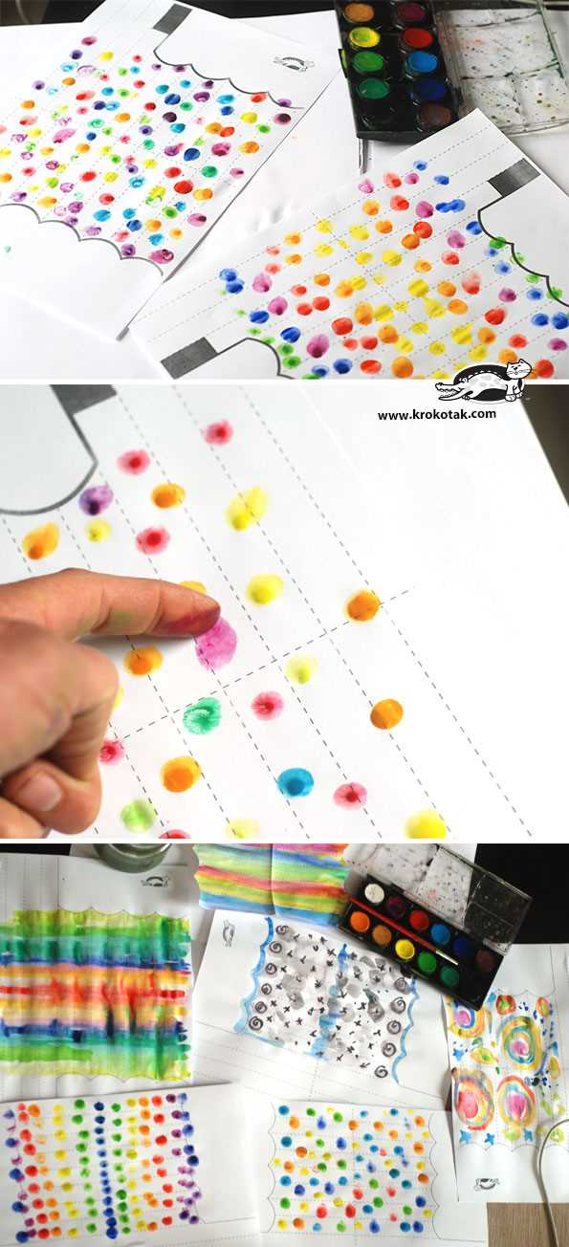
- Deštník můžete použít jako dekoraci, pro děti na hraní

Logochvilka:

- Dechové cvičení- nádech nosem – přivoníme ke hříbku, výdech ústy, nezvedáme ramena
- Fonační cvičení - nádech nosem, výdech ústy- áááá, éééé, íííí, óóóó, úúúú
- Artikulační cvičení: opakuj pohyb po jazýčku, viz obrázky….
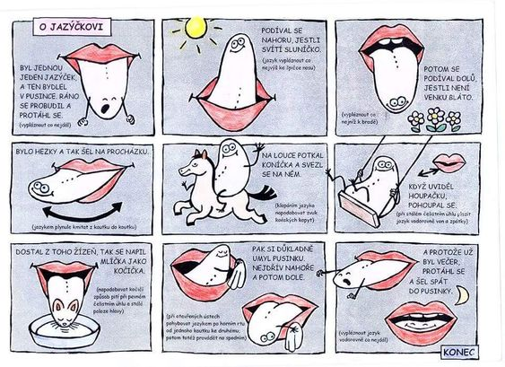

Hry s dětmi:
Sluchové hádanky – děti sedí zády k nám a my chrastíme různými předměty – klíče, sáček, noviny, rolničky, tamburínka

Rukolamy (motorika HK) - zkusíme si jednou rukou klepat na hrudi a druhou si zároveň hladit břicho – nahoru, dolů, krouživými pohyby

Na změnu (koncentrace, všímavost, paměť) – hra ve dvojicích, děti stojí proti sobě a pořádně se prohlídnou, pak se otočí k sobě zády a něco na sobě změni (vyhrnou si rukávy, rozepnou knoflík) po domluvě se k sobě otočí a hádají, co se změnilo

Příběh na pokračování (představivost, komunikace) – vymýšlíme a vyprávíme si příběh, každý přidá větu. jaká ho napadne

Na rýmy – (slovní zásoba, verbální schopnost reakce) – dítě hledá a říká slova, která se rýmují pádlo – spadlo, ježek – neřek, můžeme přejít k větám – koně běží, z nebe sněží.

Zdraví Vás vaše paní učitelky Eva a Lenka

